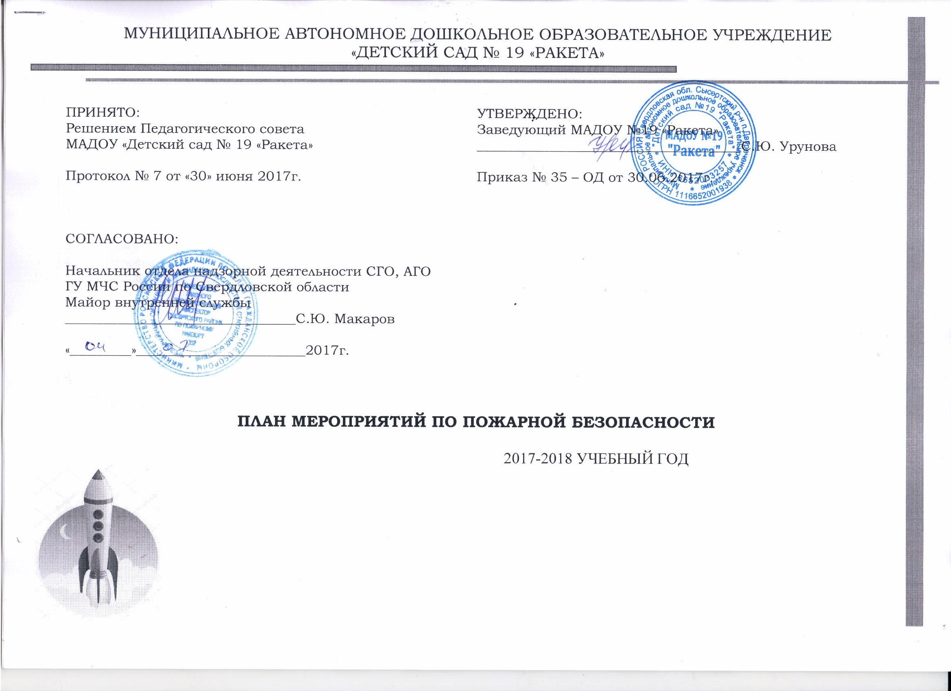

№ | Мероприятия | Срок | Ответственные
Административная деятельность
1 | Изучение нормативных документов по пожарной безопасности федерального и регионального уровней | Постоянно | Заведующий ДОУ
2 | Разработка и утверждение локальных документов о мерах пожарной безопасности:  - приказ о назначении ответственного лица за пожарную безопасность в ДОУ;  - приказ об установлении противопожарного режима в ДОУ;  приказ о проведении мероприятий по обучению сотрудников ДОУ мерам пожарной безопасности. | Август | Заведующий ДОУ
2 | Разработка «Плана эвакуации людей при пожаре из здания», опознавательных знаков в соответствии с требованиями ПБ | Август | Заведующий ДОУ  Зам.зав. по АХР
3 | Утверждение инструкций по ПБ на учебный год | Август | Заведующий ДОУ
4 | Приобретение дидактических игр, демонстрационных и наглядных пособий, методической, специальной, детской художественной литературы по правилам ПБ | В течение года | Заведующий ДОУ  Зам. зав по АХР
Взаимодействие с сотрудниками
1 | Проведение противопожарных инструктажей с работниками ДОУ | Август, февраль | Заведующий ДОУ  Зам.зав. по АХР
2 | Практическое занятие с воспитанниками и работниками по отработке плана эвакуации в случае возникновения пожара | 1 раз в квартал | Заведующий ДОУ  Зам.зав. по АХР
3 | Проведение внепланового инструктажа в связи с организацией массовых мероприятий | По факту | Заведующий ДОУ  Зам.зав. по АХР
4 | Обучение пожарно – техническому минимуму персонала ДОУ (с приглашением представителя пожарной части п.Двуреченск) | Сентябрь | Заведующий ДОУ  Зам.зав. по АХР
5 | Контроль соблюдения требований пожарной безопасности:  • соблюдение противопожарного режима  • соблюдение правил пожарной безопасности при проведении массовых мероприятий;  • содержание территории;  • содержание здания, помещений ДОУ и путей эвакуации;  • содержание электроустановок;  • содержание сетей противопожарного водоснабжения;  • учет и использование первичных средств пожаротушения в ДОУ;  • содержание пожарной сигнализации; | В течение года | Заведующий ДОУ  Зам.зав. по АХР
6 | Проведение практических занятий по отработке плана эвакуации в случае возникновения пожара | Октябрь, апрель | Заведующий ДОУ  Зам.зав. по АХР
7 | Проверка работоспособности внутренних пожарных кранов на водоотдачу с перекаткой на новую складку рукавов (с составлением акта) | 2 раза в год | Заведующий ДОУ  Зам.зав. по АХР
8 | Проверка исправности наружного освещения, электрических розеток, выключателей, техническое обслуживание электросетей | Постоянно | Заведующий ДОУ  Зам.зав. по АХР
9 | Проверка сопротивления изоляции электросети и заземления оборудования | В течение года | Заведующий ДОУ  Зам.зав. по АХР
10 | Проверка исправности наружных пожарных лестниц и проведение испытания их на прочность | Август | Заведующий ДОУ  Зам.зав. по АХР
11 | Проверка работоспособности огнетушителей (замена) | В течение года | Заведующий ДОУ  Зам.зав. по АХР
12 | Консультации:  • Основы пожарной безопасности  • Эвакуация детей из загоревшегося здания  • Средства пожаротушения  • Обеспечение безопасности ребенка: дома и в общественных местах | Октябрь  Декабрь  Февраль  Апрель | Заведующий ДОУ  Зам.зав. по АХР
13 | Участие в конкурсах различного уровня на противопожарную тематику | По графику | Зам.зав. по УВР  Педагоги  Воспитанники
Взаимодействие с детьми
1 | Беседы:  • Осторожно – электроприборы!  • Кухня-не место для игр!  • Детские шалости с огнём  •Пуст ёлка новогодняя нам радость принесёт  • Пожарный – герой, он с огнём вступает в бой  • Опасные предметы  • Друзья и враги  • Пожар в квартире  • Знаешь сам – расскажи другому | Сентябрь  Октябрь  Ноябрь  Декабрь  Январь  Февраль  Март  Апрель  Май | Воспитатели
2 | Подвижные игры:  • Огонь в очаге  • Вода и огонь  • Кто быстрее потушит пожар | В течение года | Инструктор по ФИЗО  Воспитатели
3 | Сюжетные игры:  • Служба спасения  • Мы - пожарные  • Один дома | В течение года | Воспитатели  Музыкальный руководитель
4 | Художественная литература:  • Э.Успенский «Про Веру и Анфису. История 7»  • Г.Н. Цыферов «Жил на свете слоненок»  • В.Драгунский «Пожар во флигеле, или подвиг во льдах»  • Л. Толстой «Пожарные собаки»  • Загадки, пословицы, поговорки, стихи | В течение года | Воспитатели
5 | Дидактические игры:  • Назови причины пожара  • Сложи картинку  • Служба спасения: 01, 02, 03  • Горит – не горит  • Хорошо- плохо  • Бывает – не бывает | В течение года | Воспитатели
6 | Оформление выставки детских рисунков  «Не шути с огнем» | Ноябрь | Зам.зав по АХР  Воспитатели
7 | Практические занятия с детьми по формированию навыков поведения в пожароопасной ситуации (с приглашением представителя пожарной части) | 1 раз в квартал | Зам. зав.по ВМР  медсестра  Воспитатели
8 | Тематический досуг:  • «Не шути с огнем»  • «Пожарные – люди отважные» (спортивный) | Ноябрь  Апрель | Музыкальный руководитель
9 | Экскурсии и целевые прогулки:  • В пожарную часть п.Двуреченск  • В прачечную – знакомство с электроприборами  • В магазин электробытовой техники | В течение года | Зам. зав.по ВМР  Воспитатели ст. и под. групп Пожарная часть
10 | Учебная тренировка. Обыгрывание ситуации возгорания в здании. Отработка согласованности действий персонала во время условного пожара. | Октябрь  Апрель | Заведующий ДОУ  Пожарная часть п.Двуреченск
11 | Проект «Азбука пожарной безопасности» | Январь-февраль | Воспитатели  Дети  Родители
Работа с родителями
1 | Оформление стендов в группах «Опасные ситуации дома и в детском саду» | 2 раза в год | Воспитатели
2 | Обновление информационных стендов и уголков безопасности с консультациями в коридорах и холлах детского сада | 1 раз в месяц | Зам.зав. по УВР  Зам.зав. по УВР
3 | Консультации:  • Опасные игры  • Внимание: эти предметы таят опасность!  • Что должен знать каждый ребёнок  • Правила поведения при пожаре в местах массового скопления людей  • Первая помощь при ожоге | В течение года | Воспитатели  Ст. медсестра  Представитель пожарной части
4 | Освещение тем по пожарной безопасности на групповых родительских собраниях, сайте ДОУ | 1 раз в год | Воспитатели  Зам.зав. по УВР
5 | Проект «Азбука пожарной безопасности» | Январь-февраль | Воспитатели  Дети  Родители

